八年级科学期末考试试题卷
请同学们注意：
1、本试卷分试题卷和答题卷两部分，满分为180分，考试时间100分钟；
2、答题前，必须在答题卷的密封区内填写班级、姓名、试场号及座位号；
3、所有答案都必须写在答题卷标定的位置上，务必题号对应；
4、考试结束后，只需上交答题卷；
试题卷
一、选择题（本题30 小题，每小题2.5分，共75分）
1、人类较易利用的淡水只占淡水总储量的0.3%，它主要包括（ ）
A、河水、湖泊水、地下水 B、陆地水、冰川、江河水
C、江河水、淡水湖泊水、冰川水 D、江河水、淡水湖泊水、浅层地下水
2、下列对水的性质的描述中，错误的是（ ）
- 水电解后会生成氢气和氧气
B、在标准大气压下，水的沸点是100⁰C
C、通常情况下，-5⁰C的水呈固态
D、清澈的山泉水带有甜味，可见纯净的水有甜味
3、一滴水与一桶水相比（ ）
A、质量相同，密度不同 B、质量相同，密度相同
C、质量不同，密度相同 D、质量不同，密度不同
4、对于密度公式ρ=m/v，下列说法正确的是 （ ）
A、当质量不变的时候，密度与体积成正比
B、当体积不变的时候，密度与质量成正比
C、同种物质的密度一定，质量与体积成正比
D、密度与体积成正比，密度与质量成正比
5、下列事例是为了增大压强的是（ ）
A、坐在沙发上比坐在木凳上舒服 B、书包用扁而宽的背带
C、善于啃树皮的蝉的口器结构 D、善于沙漠行走的骆驼的脚掌形状
6、一个重为100牛的物体，用60牛的力压在竖直墙面上时，这个物体对墙面的压力是（ ）
A、40牛 B、100牛 C、60牛 D、160牛
7、某潜水艇在从浅水一直下潜到某深度时的过程中，则潜水艇（ ）
- 上表面受到的水的压强变大，浮力不变
B、上表面受到的水的压强变小，浮力变大
C、上表面受到的水的压强变大，浮力变小
D、上表面受到的水的压强不变，浮力变大
8、某中学生站在水平地面上，对地面的压强大约是 （ ）
A、10³帕 B、10⁴帕 C、10⁶帕 D、10⁸帕
9、下列叙述正确的是 （ ）
- 凡是均一、稳定、透明的液体都是溶液
- 不同的物质分散到水中都会形成溶液
- 泥水中，泥是溶质，水是溶剂
- 在科学实验中，水是最常用的溶剂
10、已知某物质在一定温度时溶解度为36克，则用36克该物质最多可制成的该温度下饱和溶液的质量为 （ ）
A、100克 B、64克 C、136克 D、36克
11、要除去海水中混有的少量泥沙，最可取的方法是 （ ）
A、蒸馏法 B、结晶法 C、过滤法 D、沉淀法
12、俗话说：“一山有四季，十里不同天”，说明了 （ ）
A、热力环流对气候的影响 B、纬度位置对气候的影响
C、地形地势对气候的影响 D、海陆位置对气候的影响
13、与人类关系最为密切的大气层是 （ ）
A、对流层 B、平流层 C、中间层 D、暖层
14、下列描述中，前者属天气、后者属气候的一项是-----（ ）
A、长夏无冬，雷电 B、刮风，下雨
C、终年高温，冬暖夏凉 D、阴转多云，四季如春
15、下列叙述，正确的是 （ ）
- 降水即指降雨，雪花和冰雹不属于降水的形式
- 空气相对湿度达100%时，即发生水汽凝结现象
- 空气中的水汽产生凝结，即形成降水或降雨现象
- 雨滴和雪花是由小水滴和小冰晶增长变大而成的
16、下列属于先天性行为的是 （ ）
- 海狮顶球 B、蚂蚁贮食 C、小孩学唐诗 D、鹦鹉学舌
17、下列选项中属于人类特有的行为的是 （ ）
A、强光刺激，立即闭目 B、听到青梅二字，分泌唾液
C、听到铃声，走进屋内 D、吃到美味食品会流唾液
18、猫头鹰在白天休息、夜间活动，影响猫头鹰行为的主要外界因素是（ ）
- 温度和湿度 B、温度和光照 C、风和温度 D、风和光照
19、要测出最接近人的内部温度，最好是测量 （ ）
- 额部温度 B、口腔温度 C、腋下温度 D、直肠温度
20、肾上腺素的作用是 （ ）
- 控制人体的生长发育 B、促进体内新陈代谢，提高神经系统的兴奋
C、加快心跳节奏，扩张通往肌肉的血管 D、使人食欲旺盛，进入青春期
21、科学家已知道，单侧光能引起植物向光性生长，是因为单侧光能 （ ）
- 促使植物的胚芽尖端产生生长素B、使胚芽尖端产生更多的生长素
- 使胚芽尖端的某侧不产生生长素D、使生长素在植物体内分布不均匀
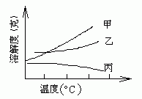
22、甲、乙、丙三种物质在水中的溶解度如图，若现有接近饱和三种溶液，通过升温，能变为饱和溶液的是（ ）
A、甲溶液 B、乙溶液 C、丙溶液 D、均不行
23、选项中不是小脑功能的是 （ ）
- 调节心血管运动 B、协调骨骼肌运动
C、维持躯体平衡 D、维持和调节肌肉的紧张程度
24、下列关于电阻的说法正确的是 （ ）
A、通过导体的电流越小，电阻就越大 B、电阻器没有接入电路时，电阻为零 C、小灯泡制成后，小灯泡的电阻值是不改变的D、一般来说，对多数金属导体的电阻，通电时要比不通电时稍大
25、导体能够导电的原因是 （ ）
A、导体内有大量电子 B、导体内有大量电荷
C、导体内有大量正、负电荷 D、导体内有大量的自由电荷
26、在用实验研究决定电阻大小的因素时，可供选择的导体规格如下表所示：
材料 | 编号 | 长度/米 | 横截面积/毫米 | 材料 | 编号 | 长度/米 | 横截面积/毫米²
镍  铬  合  金 | ① | 1 | 0.5 | 锰  铜 | ⑤ | 1 | 0.5
镍  铬  合  金 | ② | 1 | 1 | 锰  铜 | ⑥ | 1 | 1
镍  铬  合  金 | ③ | 1.5 | 0.5 | 锰  铜 | ⑦ | 1.5 | 0.5
镍  铬  合  金 | ④ | 1.5 | 1 | 锰  铜 | ⑧ | 1.5 | 1
则对导体的选择合适的一组是 （ ）
A、③④⑤⑥ B、①⑤⑥⑦ C、②③⑥⑦ D、⑤⑥⑦⑧
27、在“用电流表测电流”的实验中，若分别正确地测量出L1支路的电流I1、L2支路的电流I2和干路中的电流I，分析实验数据，你可得出并联电路中支路电流和干路电流之间的关系 （ ）
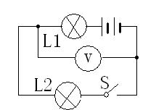 A、I1=I2=I B、I1=I2>I C、I1=I+I2 D、I=I1+I2
28、下列几种用电器正常工作时，电流最大的是 （ ）
A、小灯泡 B、电子手表 C、电饭煲 D、电视机
29、日常生活经验告诉我们，家中的电灯、插座、电视机、电冰箱等电器设备之间的连接方式是 （ ）
A、串联 B、并联 C、串联和并联都可以 D、插座应与电灯串联
30、如图所示电路中，电压表测的是 （ ）
A、灯L1两端的电压 B、灯L2两端的电压 、C、电源的电压 D、开关两端的电压
二、简答题（本题小题，每空1分，共10分）
31、25⁰C室温下，将17克氯化钾溶于50克水中，正好形成饱和溶液。
（1）该温度下，氯化钾的溶解度为 克，该溶液的溶质质量分数为
（2）保持温度不变，将此饱和溶液露置空气一段时间后，会有少量固体析出，在这一过程中下列说法正确的有
A、溶质质量减少 B、溶剂质量减少 C、氯化钾的溶解度变小 D、氯化钾的质量分数变小 E、溶液变成不饱和溶液
32、为了在汽水瓶中冲入更多的二氧化碳气体，常采用的方法是______________温度，______________压强。
33、著名的马德堡半球实验证明了__________________________________。
自来水笔吸墨水时，是靠__________________的作用。
34、飞机是现代交通的重要工具，飞机能够腾空而起的原因在于机翼，由于机翼的上侧做成上凸圆形状，而下侧做成平面形状，上方气体流速大，对机翼的____________，机翼下方气流速度小，对机翼的____________。因此，在机翼的上下表面产生了_______________，这就是向上的升力。
三、简答题（本题小题，每空2分，共70分）
35、同纬度的陆地与海洋相比，夏季________气温高，冬季________气温低。
36、风向是指风_______的方向；风速一般用________表示。
37、内分泌腺是一类没有_______________的腺体，它们能分泌_______________，直接进入人体内的毛细血管。
38、夏季高温环境中，人极易中暑，此时人体______________________________的平衡被破坏，体温将_______________。
39、血液中的葡萄糖叫做_______________，在人体内它的含量基本保持相对稳定状态，主要受_______________调节控制，如果这种激素分泌不足，可能患_______________病。
40、中枢神经系统由______________________________组成。
41、黑夜，当一只蚊子飞近你的耳旁时，耳中的听神经立即把信息报告给脑，脑接到信息后马上命令手臂的肌肉收缩，把蚊子拍死。整个过程只有0.1秒时间。分析这一反射过程：首先，耳中的听觉感受器接受刺激，产生神经冲动，沿_______________传入大脑皮层的神经中枢，大脑对信息进行处理，发出命令，然后，当冲动发送到手臂肌肉处的_______________器，把蚊子拍死。
42、一个不会游泳的人，屏住气也能在水中悬浮，可知人的密度接近 ，质量为50千克的中学，浸没在水中时的浮力约为 。
43、实验表明，液体压强随着_________的增加而增大；在同一深度，液体向各个方向的压强都_________；液体压强还跟液体的__________有关。
44、右图为精制粗盐的示意图，回答：
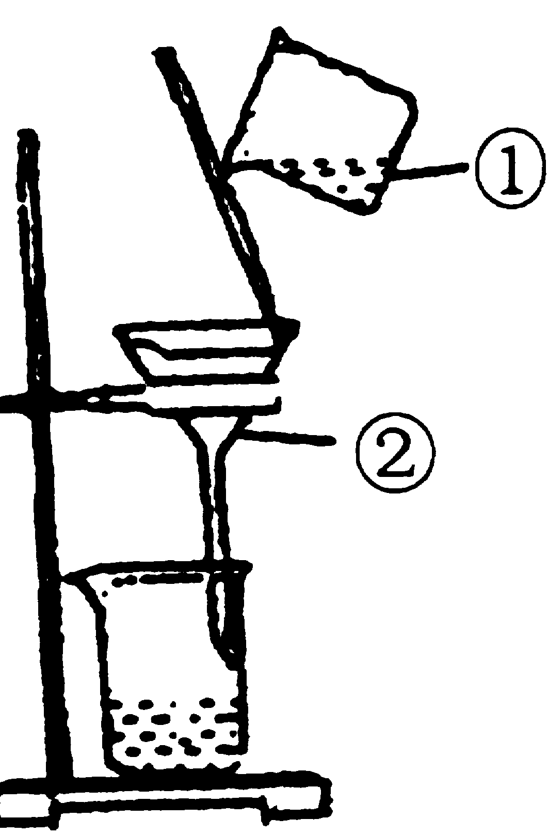
- 写出仪器名称①__________右图中此时玻璃棒的作用是___________。
- 漏斗中的液面应_________(填“高”或“低”)于滤纸边缘
- 粗盐提纯时正确顺序是--------------( )
A、溶解、蒸发、过滤 B、过滤、蒸发
C、溶解、过滤、冷却 D、溶解、过滤、蒸发

45、电路是由提供电能的___________、消耗电能的___________、开关、导线等元件组成的电流路径。
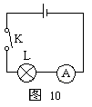
46、如图10所示的电路中，安培表的示数是0.5安培，如果把灯和安培表的位置互换一下，安培表的示数应是__________安培。
47、1千克水温度升高1⁰C时，需要吸收的热量为4200焦耳，说明水的__________为4200焦/(千克. ⁰C)。
48、何时更粘
初春的早晨，．晓丽去农贸市场买蜂蜜，售货员将蜂蜜用勺子盛出，往瓶子里倒。晓丽发现蜂蜜向下流动得比较缓慢，不像流水那样．“咦!淌得这么慢!”售货员笑着说：“我的蜂蜜质量好，太粘了!”晓丽心想：“对了，蜂蜜比水的粘性大．看来，不同的液体粘性的大小不同．可是……为什么在家里倒蜂蜜时好像不是这么粘呢?难道真是如同售货员所说的质量好吗?以前也是在这里买的呀!”
晓丽带着疑惑，走在回家的路上，她想到这样的问题：是否有什么因素使得蜂蜜的粘性有时大有时小呢?也就是说物质的粘性大小与什么因素有关呢?
晓丽百思不得其解．她突然想到：蜂蜜由于粘性能粘住东西，这和磁铁能吸住小铁钉的现象有些相似．而在做火烧磁铁的实验时发现温度越高，磁铁磁性越弱．那么，液体的粘性又会怎样呢?会不会也有相似的关系呢?
晓丽根据磁性与温度的关系，大胆地提出了自己的假说：物质的粘性也可能与温度有关，温度越高，粘性越小．也就是说，如果让同一种液体从相同的斜面流下，温度低时需要的时间长，温度高时需要的时间短．想到自己的假说，晓丽兴奋起来，赶回家，设计了如下的实验方案：将蜂蜜分装入三个小瓶，一瓶放在冰箱，一瓶放在室内，另一瓶放在微波炉加热一会儿．然后找三支相同的试管，让爸爸妈妈帮忙，用三支滴管分别从三个小瓶中各取一滴蜂蜜，同时、分别滴到同样倾斜放置着的试管内壁上，观察各滴蜂蜜流到试管底部的时间并进行比较．
在爸爸妈妈的帮助下，晓丽顺利完成了实验，并记录实验数据如下：
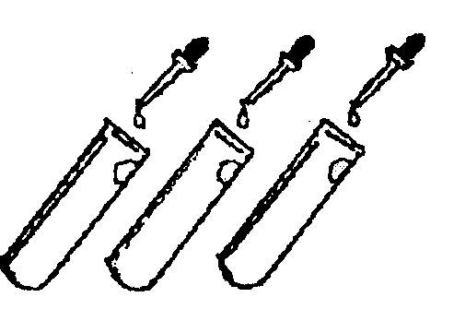
录实验数据如下：
蜂蜜 | 在冰箱中 | 在室内 | 经微波炉加热
温度 | 较低 | 一般 | 较高
流淌时间 | 较长 | 一般 | 较短

晓丽和爸爸妈妈一起又用其他几种物质做了相同的实验，并对这些实验现象进行了分析．晓丽象科学家那样得出了结论。请你回答：
(1)．在上述探究过程中，晓丽经历的探究思维程序为：
提出问题：
建立假设：
(2)．得出的结论可以用下列的 图像来表示

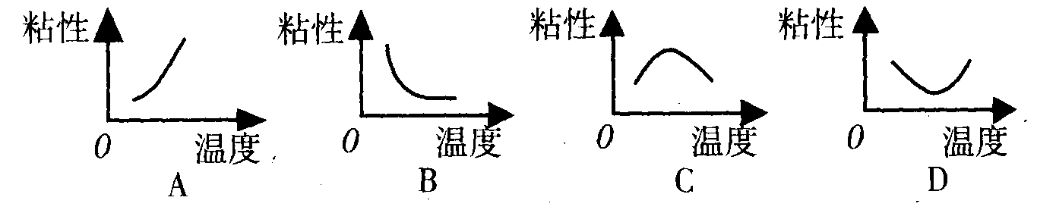

49、某同学用如图所示的器材来研究导体中的电流与导 体两端电压的实验
- 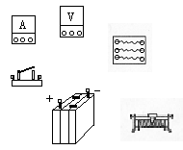将图中的器材连接成研究a导体的实验电路
- 将a、b、c三个导体依次接入电路中，实验测得有关数据如表。分析表中资料可得到：1）通过同一导体的电流与两端的电压 。
3）不同导体电压与电流比值 。
4）电压相同时，通过导体的电流与导体的U/I值
5）这里所采用是实验方法有（ ）
（A）探索性实验 （B）验证性实验
（C）定性实验 （D）定量实验
电压表示数（V） | 0.5 | 1.0 | 1.5 | 2.0 | 2.5 | 3.0
接a导体电流（A） | 0.13 | 0.25 | 0.38 | 0.50 | 0.63 | 0.75
接b导体电流（A） | 0.06 | 0.13 | 0.19 | 0.25 | 0.31 | 0.38
接c导体电流（A） | 0.04 | 0.08 | 0.13 | 0.17 | 0.21 | 0.25

四、分析计算题（本题共4小题，共25分）
50、（6分）光对被照物体也会产生一个压强，太阳光垂直投射到地面上对地面的压强为4．6×10⁻⁵Pa，
我国有960万平方千米²的领土，试估算：
(1)在中午阳光垂直照射到我国领土上一共约产生多大的压力?
(2)若沙土的密度为2．2×10³kg／m³，那么阳光产生的压力相当于多厚的砂土覆盖在我国的领土上?

51、（6分）实验室配制浓硫酸，用10%的硫酸500克浓缩，问能制得90%的硫酸多少克？

52、（6分）一个定值电阻标有“10Ω，1A”字样，若把它接在12伏的电路两端正常工作，应在电路中如何连接一个阻值多大的电阻? 若把它与标有“20Ω，1．5A”字样的电阻并联使用，电路所能加的最大电压是多大?

53、（7分）如图所示，容器底部用一根细绳挂住一木球，使木球完全浸没在水中，已知木球的密度是水的密度的3/5，木球的体积为0.15米³，求：
（1）水对木球的浮力有多大？
（2）绳对木球的拉力有多大？
（3）若绳剪断后，到木球静止时，露出水面的体积是多大？

2005学年第一学期八年级科学期末考试答题卷

题号 | 一 | 二 | 三 | 总分 | 结分人 | 复核人
得分
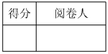
一、选择题（本题30 小题，每小题2.5分，共75分）

题号 | 1 |  | 2 | 3 | 4 | 5 | 6 | 7 | 8 | 9 | 10
答案
题号 | 11 |  | 12 | 13 | 14 | 15 | 16 | 17 | 18 | 19 | 20
答案
题号 | 21 |  | 22 | 23 | 24 | 25 | 26 | 27 | 28 | 29 | 30
答案
二、简答题（本题小题，每空1分，共10分）
31、(1)_________ ___________ (2)________
32、___________ __________________
33、_________________________________ ___________ 34、_________ ________ _____________
三、简答题（本题小题，每空2分，共70分）
35、___________ ____________ 36、_____________ __________
37、___________ _____________ 38、___________________________ _________
39、____________ _____________ _____________ 40、____________________
41、____________ _____________ 42、___________ __________ 43、_________
___________ ____________ 44、___________ ____________ _____________
45、_______________ _________________ 46、______________ 47、_____________
48、(1)_________________________________ _______________________________ ______
49、(1)见图
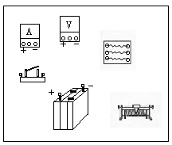（2）________ (3)____________ (4)__________________ (5)______________
三、分析计算题（本题共4小题，共25分）
50、

51、

52、

53、

2005学年第一学期八年级科学期末考试参考答案
一、选择题（本题30 小题，每小题2.5分，共75分）
1 | 2 | 3 | 4 | 5 | 6 | 7 | 8 | 9 | 10
D | D | C | C | C | C | A | B | D | C
11 | 12 | 13 | 14 | 15 | 16 | 17 | 18 | 19 | 20
C | C | A | D | D | B | B | B | D | C
21 | 22 | 23 | 24 | 25 | 26 | 27 | 28 | 29 | 30
D | C | A | D | D | B | D | C | D | B

二、简答题（本题小题，每空1分，共10分）
31、(1)__34_______ ___25.4%_____ (2)_A B____32、降低__ _增大______
33、__大气压的存在且大气压的值是很大的 大气压 34、向下的压强小 向上的压强大__ 压强差
三、简答题（本题小题，每空2分，共70分
35、陆地 陆地_ 36、吹来 风级 37、导管 激素 38、产热与散热
升高 39、血糖 胰岛素 糖尿 40、大脑和脊髓41、传入神经 效应 42、1000千克/米3 500牛43、深度 相等 密度 44、烧杯 引流 低 D 45 、电源 用电器 46、0.5
47、比热 48、（1）物质的粘性与哪些因素有关？ 物质的粘性与温度有关 （2）B
49、（1）略 （2）成正比 （3）不同 （4）成反比
三、分析计算题（本题共4小题，共25分）
50、（6分）解：①F=P×S＝4.6×10⁻⁵ pa×960×10⁴km²=4.416×10⁸N
②F=G=mg=ρshg 4.416×10⁸N=2.2×10³kg/m³×960×10⁴km²×H×9.8N/kg
H=2.13×10⁻⁹m
51、（6分）解：设能制得90%的硫酸的质量为X。
X·90%=500克×10% X=55.6克
52、（7分）解：①I=U/R=U/(R₁+R₂) 1A=12V/(10Ω+R₂) R₂=2Ω
②根据欧姆定律公式I=U/R得到：U₁=I₁R₁=1A×10Ω=10V U₂=I₂R₂=1.5A×20Ω=30V
因为U₁ ＜U₂ 所以U取10V 答：
53、（6分）解：①F浮=ρgv=1.0×103kg/m3×9.8N/kg×0.15m3=1.47×10³N
②F拉=F浮-G=ρ_{水}gv-ρ_{木}gv=2/5ρgv=588N
③静止时，F_{浮}=G_{木} ρ_{水}g V_{排}=ρ_{木}gv=3/5ρ_{水}gv V_{排}=0.9m³

